אורן ג'ורנו
"קצת"
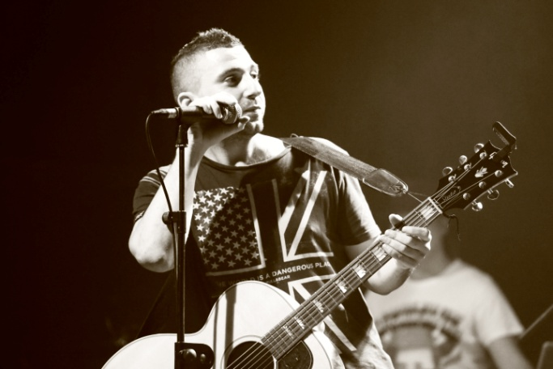

סינגל שלישי מאלבום הבכורה

קצת שקט לא יזיק קצת שקט לא יזיק קצת
קצת שקט לא יזיק קצת שקט לא יזיק כאן
קצת אנרגיה חיובית בכל העולם
קצת שקט לא יזיק כאן
קצת כסף לא מזיק קצת כסף לא מזיק כאן
חבית של נפט ארמון מזהב
קצת כסף לא יזיק לכל העולם
לאחד יש הכול לשני אין דבר

קצת הוא שיר רוקנ'רול "קלאסי" – קליט, זורם, מתחבב בקלות, עם עיבוד כיפי שעוטף מלים מרירות/מתוקות. הוא שיר חברתי בלי להיות "חברתי", רוחני בלי להיות "רוחני", מעלה ניחוח של מחאה אבל לא יומרני.

ג'ורנו , מוסיקאי ומתופף מגיל שש, התחיל את דרכו כמוסיקאי מקצועי בלהקת "קרפ" והספיק לאורך השנים להקליט ולהופיע רבות בהפקות של אמנים אחרים (קובי אוז – מזמורי נבוכים ,שרון הולצמן ,חן קליין ועוד).

לאורך השנים כתב מאות שירים, מתוכם נבחרו 12 לאלבום הבכורה שהופק ע"י ארי קטורזה. "קצת" הוא הסינגל השלישי אחרי "עננים" ו"את".

מילים ולחן : אורן ג'ורנו . הפקה מוסיקאלית : ארי קטורזה

יח"צ:
סיון חלימי-0548820198 sivanhalimi@gmail.com
בוקינג: אסף ברק "עכביש בוקינג" 052-2785282 akavishbooking@gmail.com

